Pruebas Backend con Postman
Informe de Puebas
Jorge Sebastián Rolón Márquez
Daniel Alexis Celis Ferrer
14 de Junio de 2026

API Login
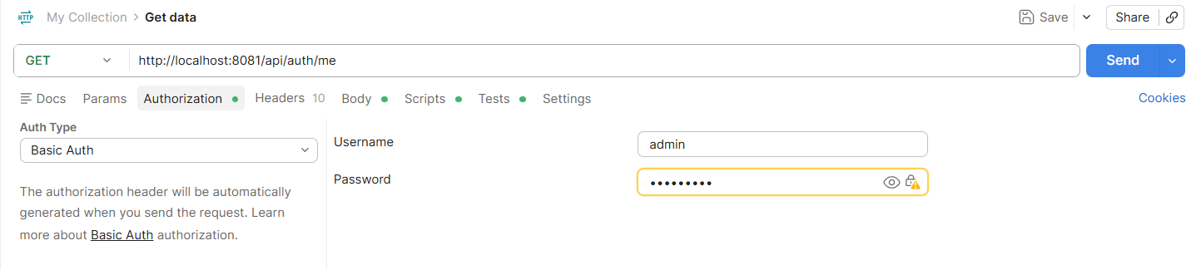

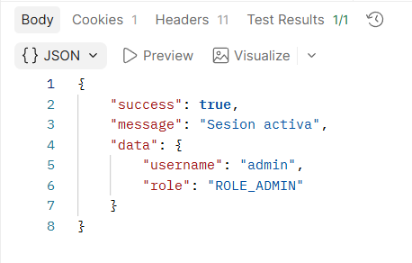

API Customers

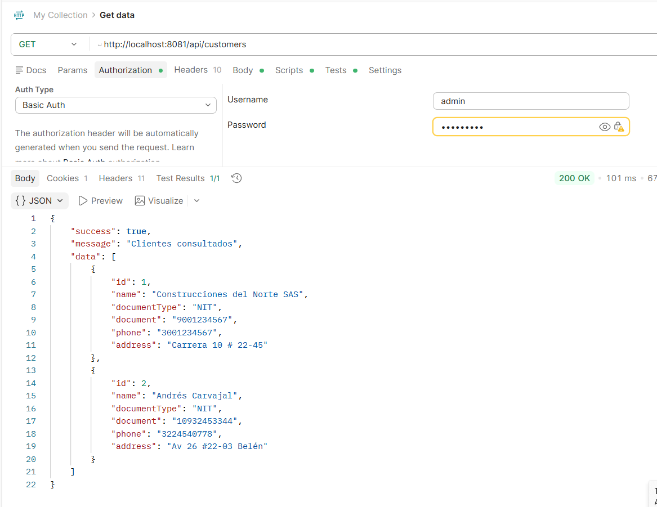

Crear Cliente (Customer)
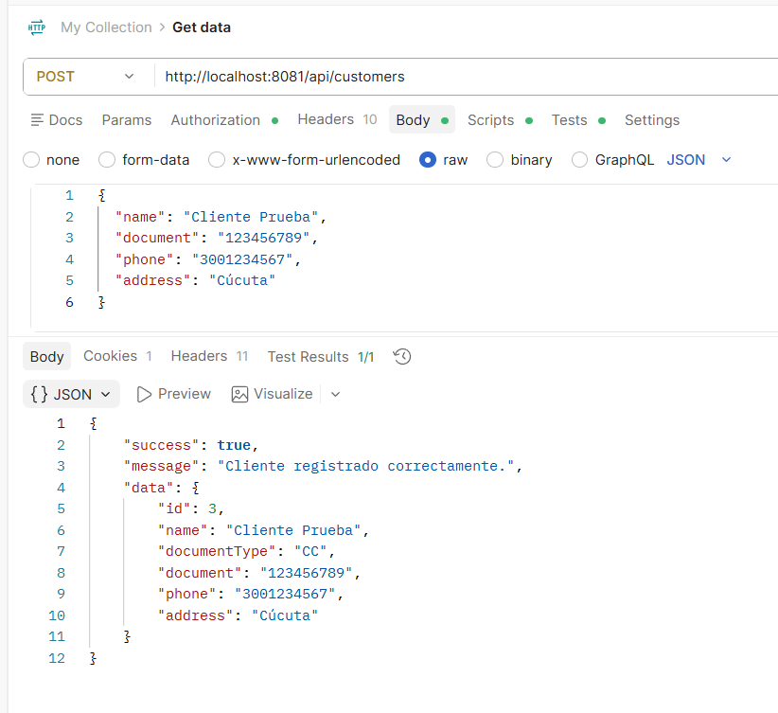

Modificar Cliente
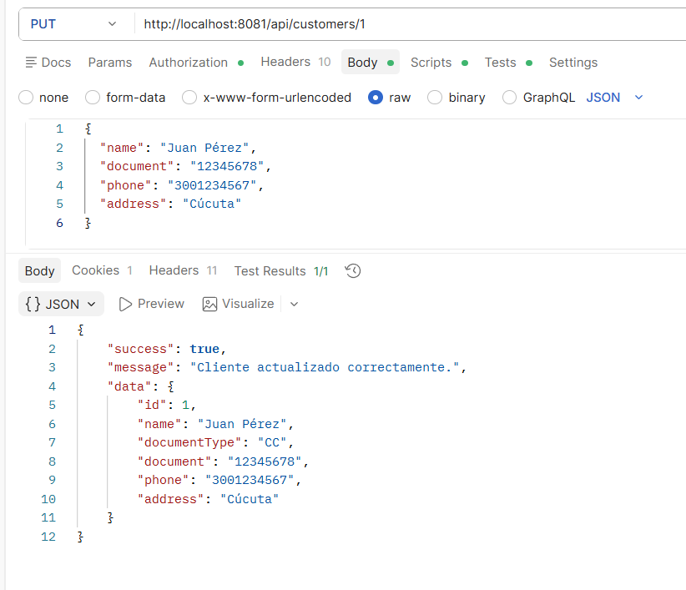

Eliminar Cliente
No se puede eliminar debido a que exista una cotización asociada a dicho cliente. Esto comprueba la integridad referencial. Se debe eliminar primero las cotizaciones asociadas para eliminar dicho cliente.
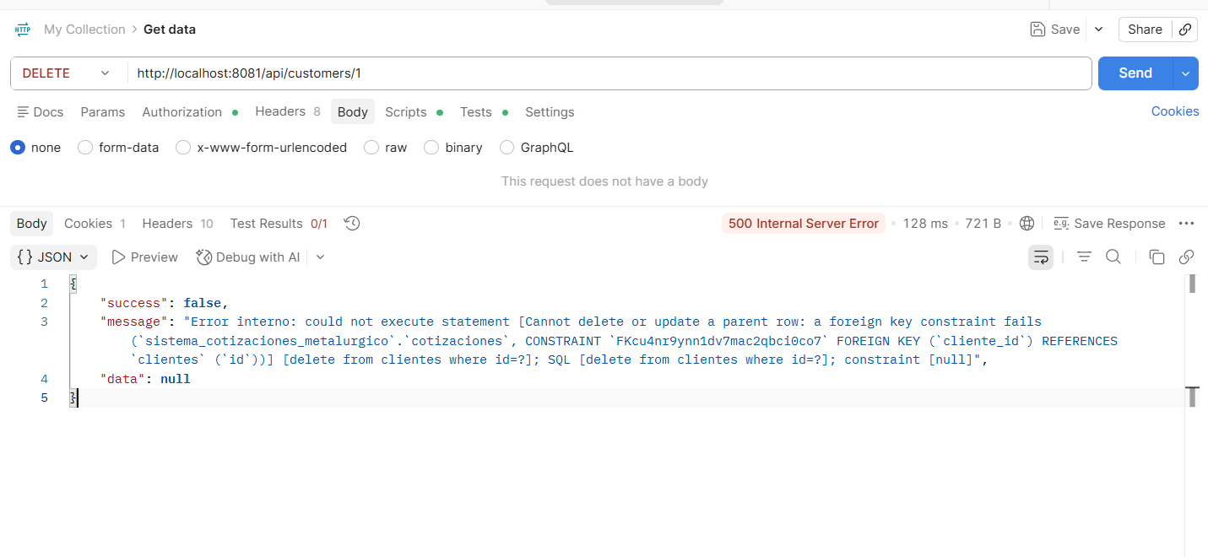

Consultar Cotizaciones

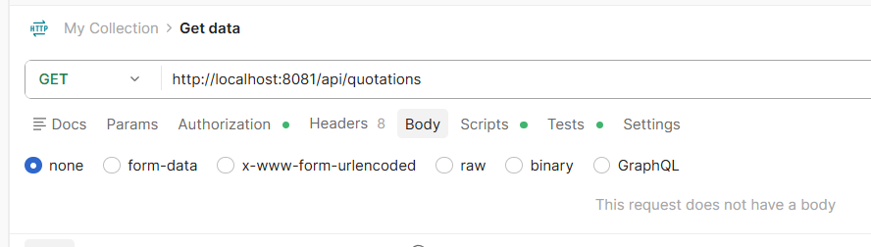

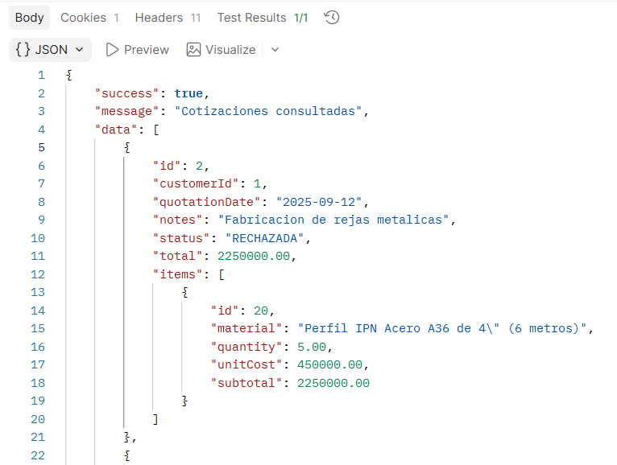

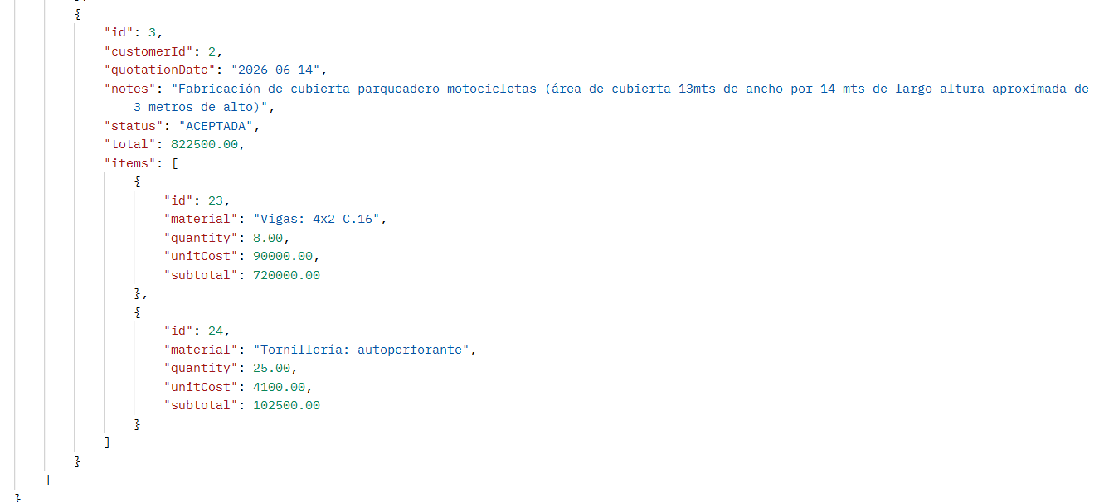

Crear Cotización
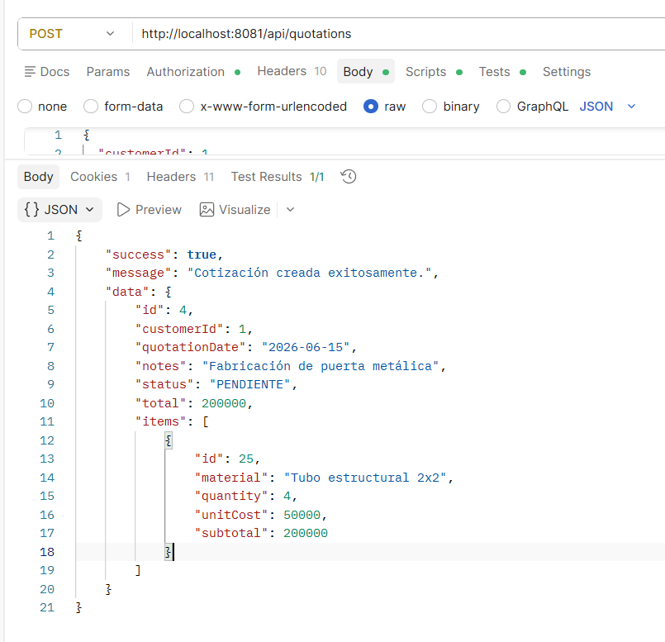

Consultar trabajo
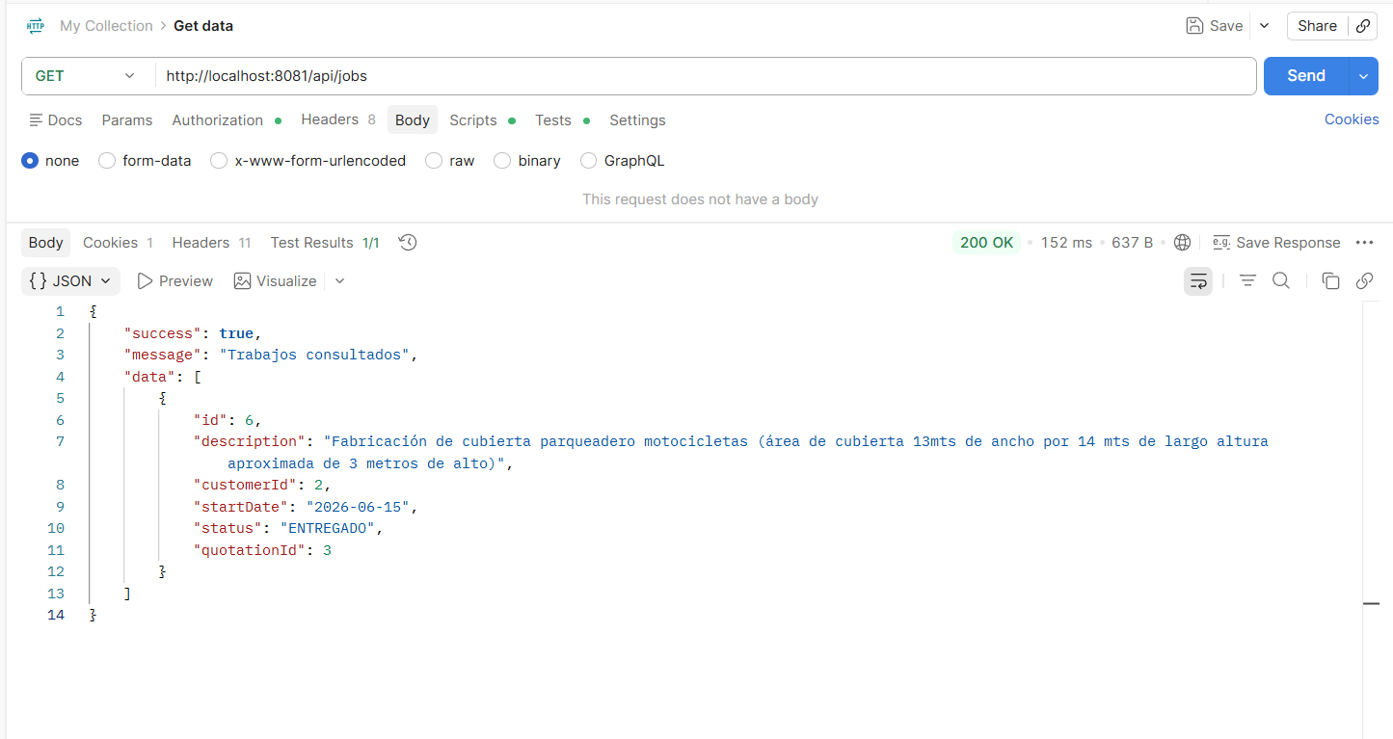

Crear trabajo

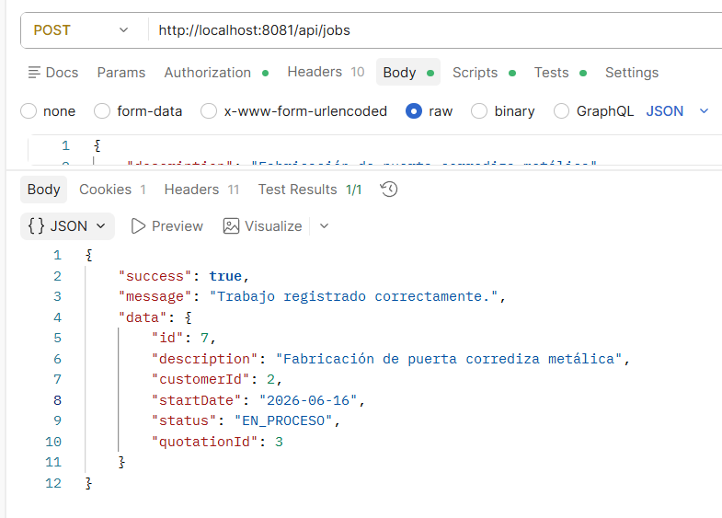

Consultar gastos
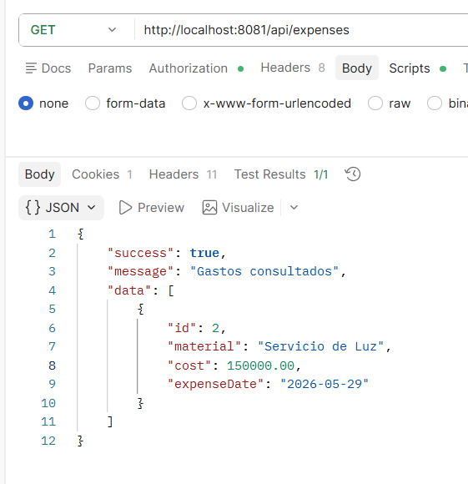

Consultar Reporte en PDF
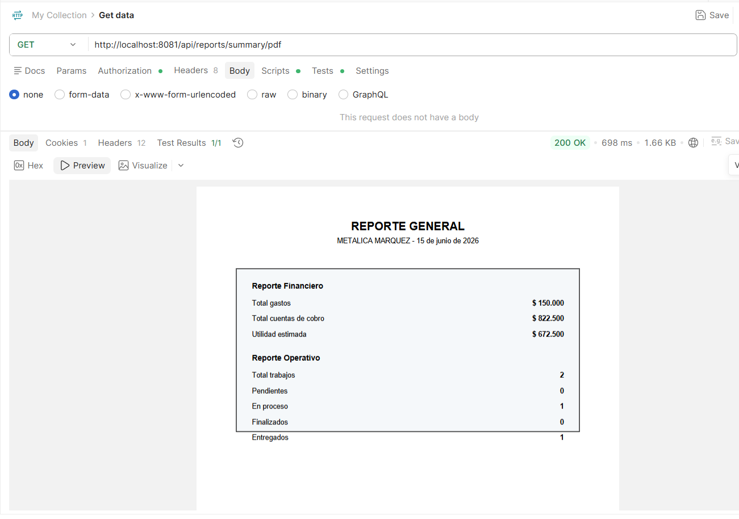

Pruebas de Seguridad

Restricción de acceso a recursos protegidos
No está autorizado debido a que no se ha iniciado sesión
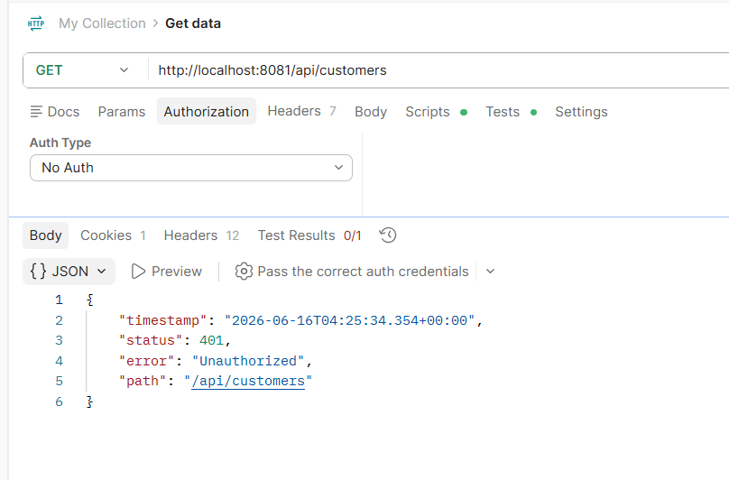

Usuario o contraseña incorrecta
Acceso no autorizado, debido a que el usuario es incorrecto
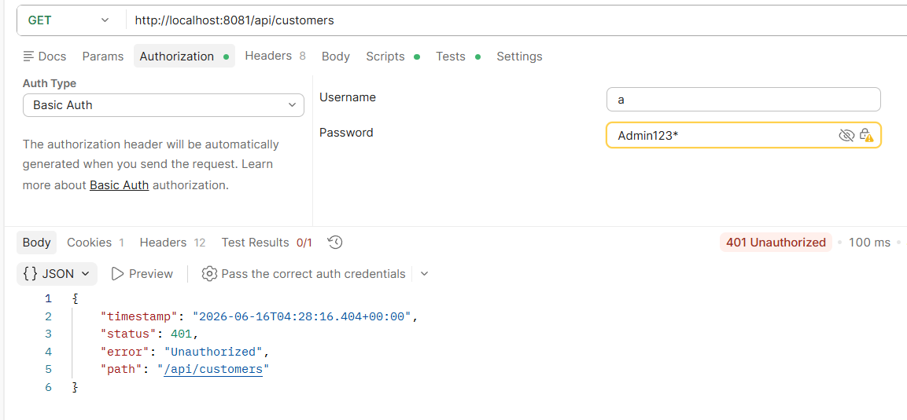

Acceso no autorizado, debido a que la contraseña es incorrecta
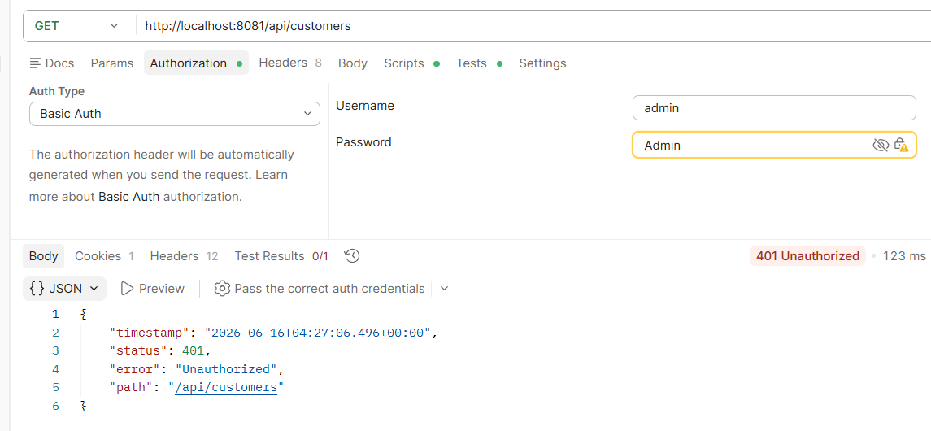

Campo | Descripción
ID | CP-S01
Módulo | Seguridad
Objetivo | Verificar que las contraseñas no se almacenen en texto plano
Precondición | Existencia de un usuario registrado
Procedimiento | Consultar la tabla de usuarios en la base de datos
Resultado esperado | La contraseña debe encontrarse cifrada mediante BCrypt
Estado esperado | Aprobado

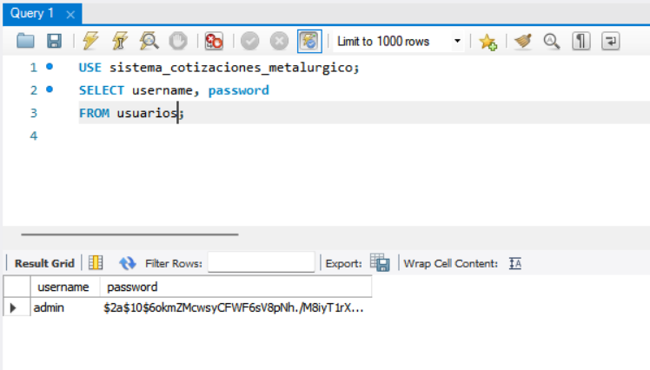

Se verificó que las contraseñas almacenadas en la base de datos no se encuentran en texto plano. El sistema utiliza el algoritmo BCrypt proporcionado por Spring Security para almacenar hashes de las contraseñas, aumentando la seguridad frente a accesos no autorizados a la base de datos.

Cambio de contraseña seguro

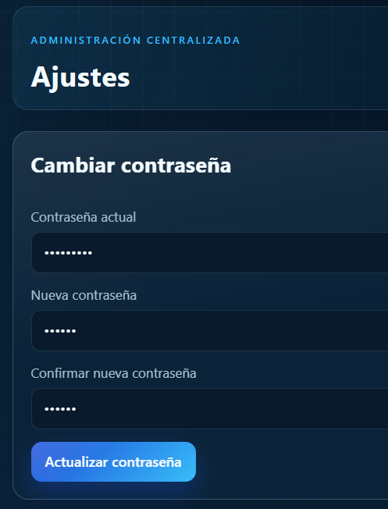

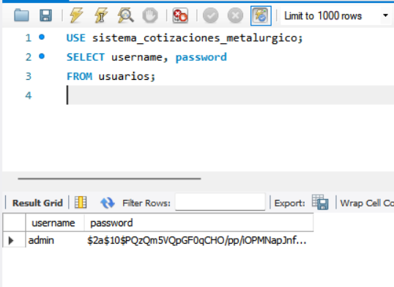

· La contraseña se actualiza correctamente.
· El usuario puede iniciar sesión con la nueva contraseña.
· La contraseña continúa almacenándose cifrada en la base de datos.

Pruebas en Base de Datos

Registro de cliente
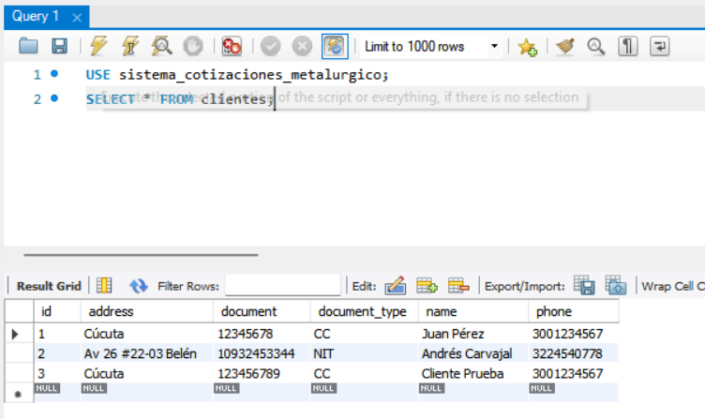

Modificación de cliente
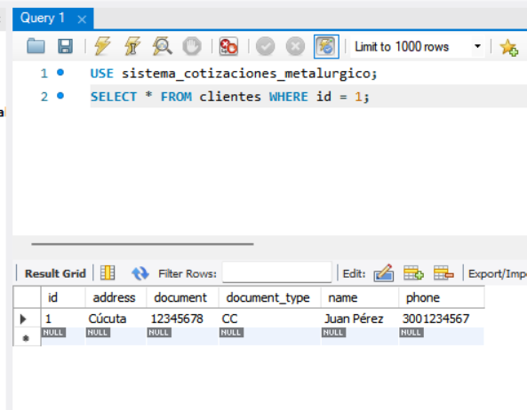

Registro de cotización

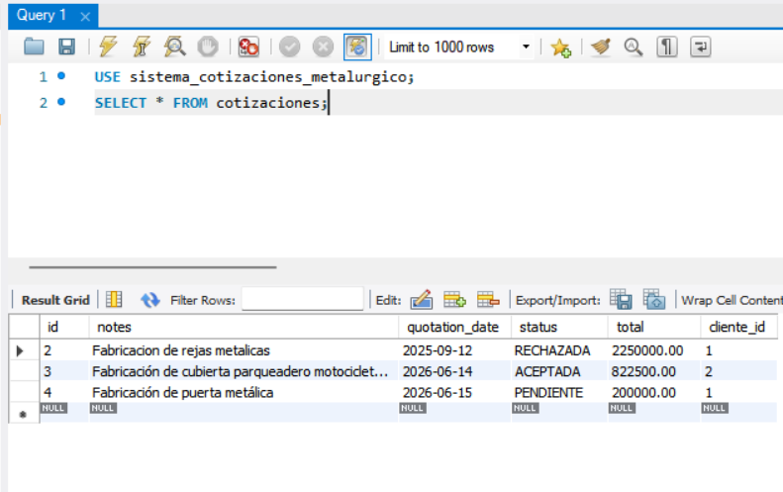

Registro de trabajo
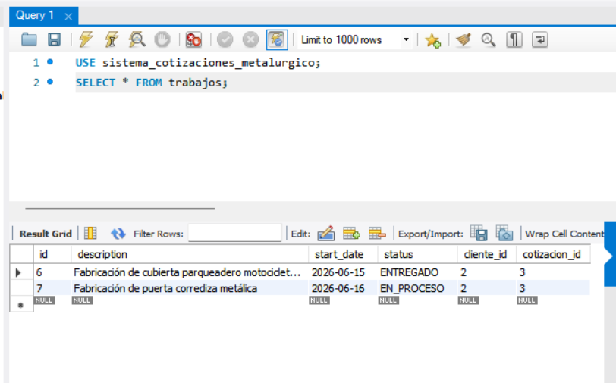

Generación cuenta de cobro
